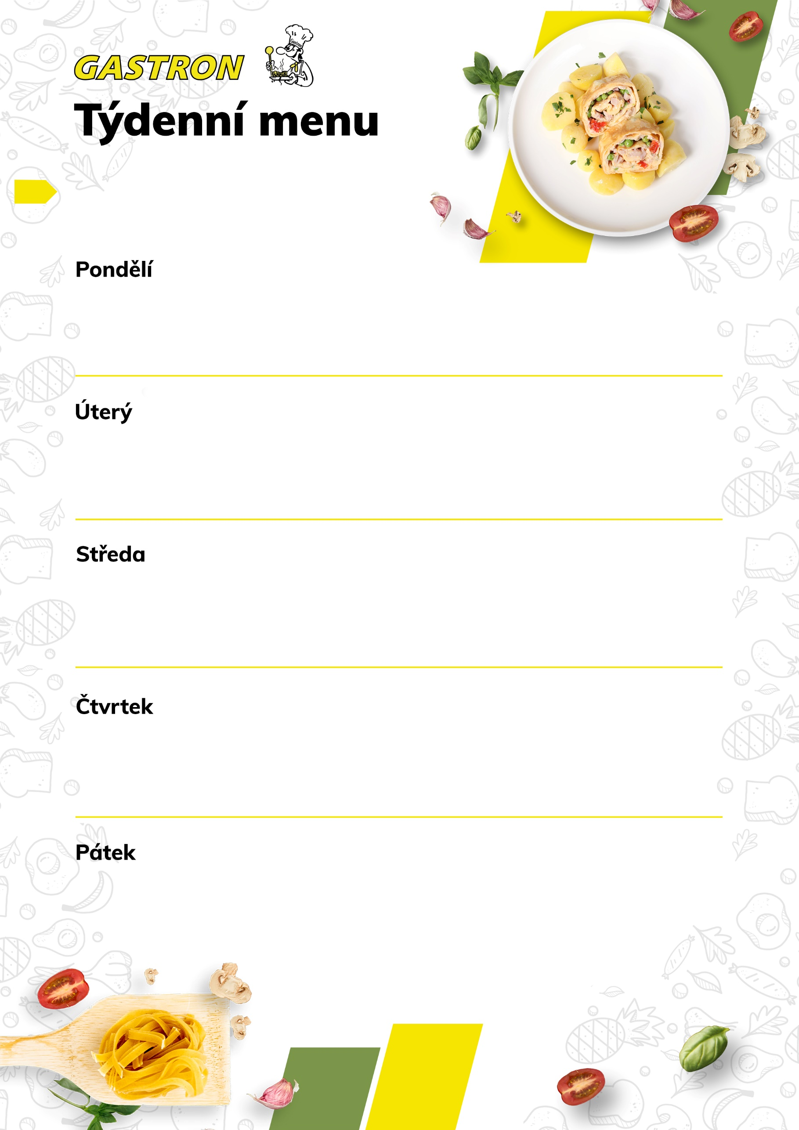
Polévka žampionová 1,7,9
1. Cikánská vepřová pečeně s dušenou rýží 1,10
2. Krupicová kaše sypaná kakaem, máslo 1,7
3. Černá čočka se zeleninou, listové saláty, sýr halloumi, bylinkové pesto 7

Polévka česneková s quinoou 9
1. Vepřové trhané maso, bramborová kaše, salát 1,7
2. Pečená tilápie s bylinkami, pohanka, salát 4,7
3. Salát se špenátem, sázeným vejcem, a ředkvičkami, pečivo 1,3,8,11,12

2. – 6. listopadu

Polévka silný zeleninový vývar 9
1. Špagety s rajčatovou omáčkou a bazalkou, sýr, ovoce 1,7
2. Koprová omáčka s hovězím masem, houskový knedlík, ovoce 1,3,7,8
3. Ledový salát s pangasem, dresink, pečivo, ovoce 1,4,7,8,11

Polévka dýňová 7,9
1. Bílé fazole na kyselo, vídeňský párek, cibulka, okurka 1,10
2. Těstoviny s kuřecím masem a zeleninou 1,7
3. Ovocný salát s jogurtem 7

Polévka luštěninová s rajčaty 9
1. Kuřecí stehýnko na majoránce se zeleninou, dušená rýže, salát 1,7
2. Vaječná omeleta s hráškem, vařený brambor, salát 3,7
3. Těstovinový salát se žampiony, tomatový dresink 1,7

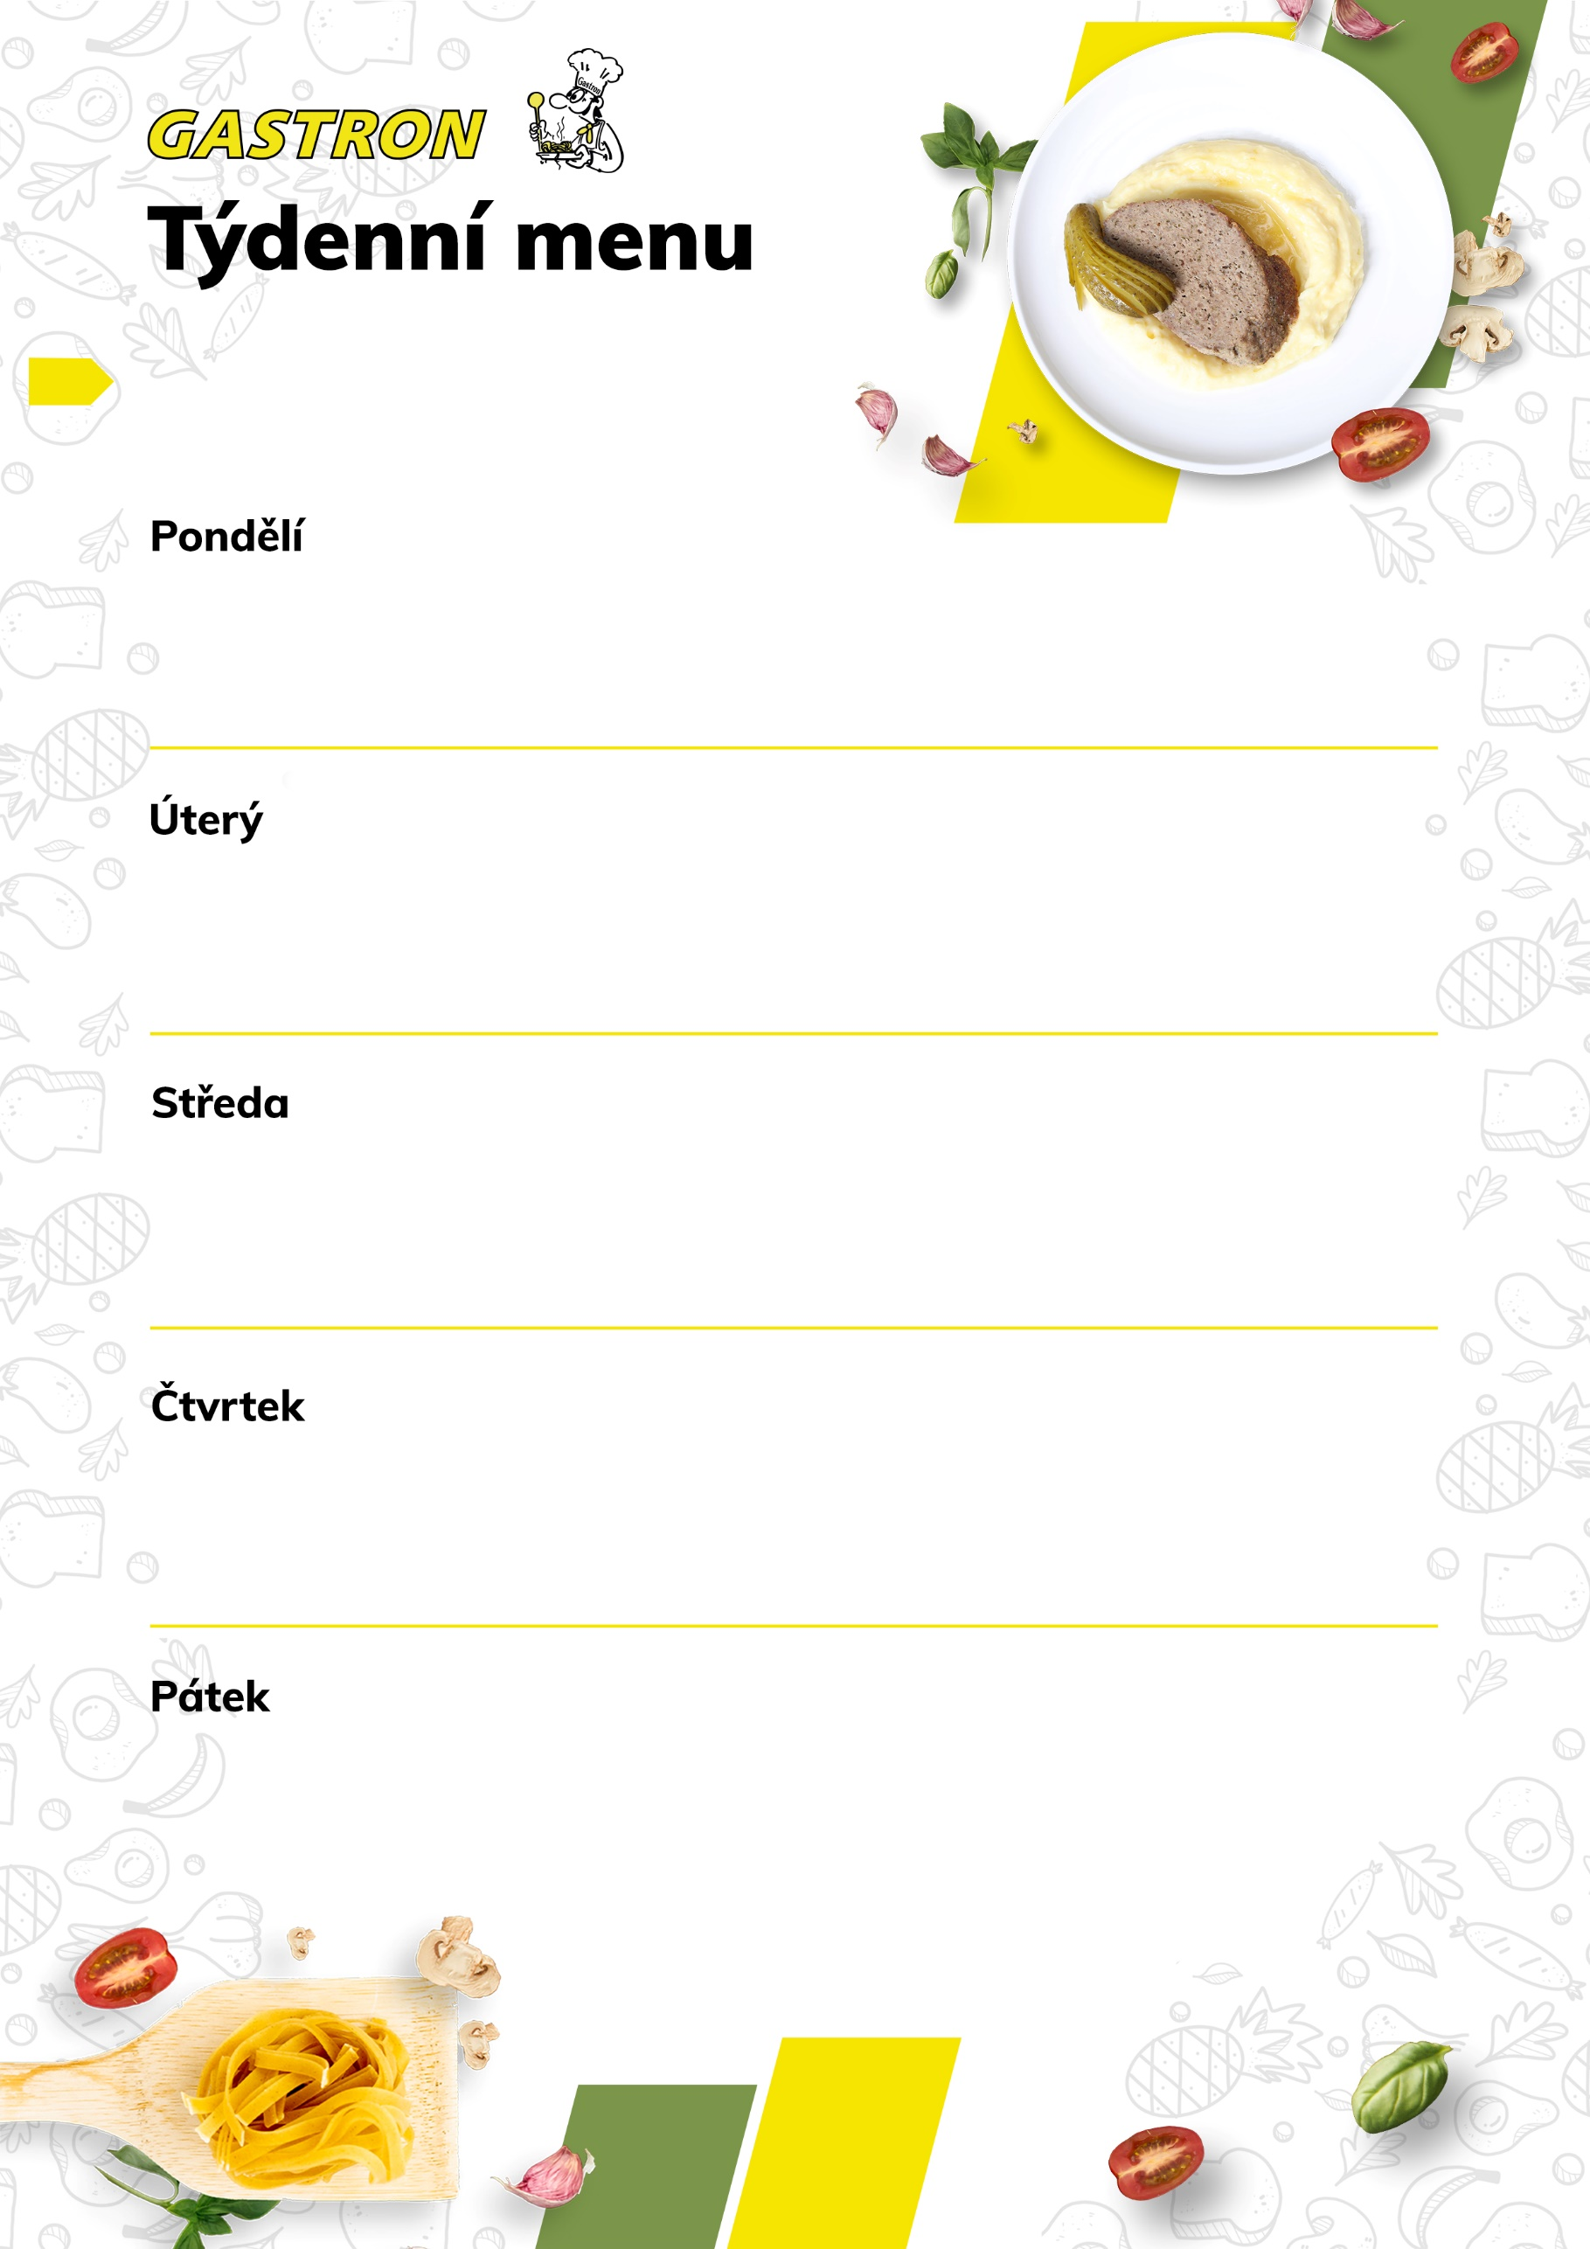
Polévka smetanová rybí s hráškem 1,4,7,9
1. Smažený kuřecí řízek, vařený brambor, okurka 1,3,5,6,7,8,10,11
2. Bulgur na zelenince se žampiony na bylinkách, zelný salát s řepou 1
3. Směs listových salátů s polníčkem, mozzarellou, dresink, pečivo 1,7,8,11,12

Polévka drůbeží vývar s nudlemi 1,9
1. Slepice na paprice s dušenou rýží 1,7
2. Domácí halušky s uzeným masem a kysaným zelím, vídeňská cibulka 1,3
3. Ovocný salát s bílým jogurtem 7

Polévka čočková 1,9
1. Zvěřinové ragú s karlovarským knedlíkem, ovoce 1,3,7,8,9
2. Gnocchi se sýrovou omáčkou, ovoce 1,7
3. Chef salát, dresink, pečivo, ovoce 1,3,7,8,10,11

Polévka mrkvová s kokosovým mlékem 7,9
1. Ryba Mahi mahi s citrónovou šťávou, bylinková rýže, salát 1,4,7
2. Krůtí perkelt, domácí těstoviny 1,7
3. Tirolský čočkový salát se zeleninou, pečivo 1,8,10,11

Polévka hovězí vývar s bulgurem 1,9
1. Sekaná pečeně s bylinkovým bramborem, okurka 1,3,5,6,7,8,10,11
2. Zeleninová pánev s fazolemi, pečivo 1,8,11
3. Americký salát se šunkou, dresink, pečivo 1,7,8,10,11

9. – 13. listopadu
Polévka špenátová 1,3,7,9
1. Podžárka z vepřového masa, divoká rýže 1,3,5,6,7,8,11,13 2. Pohankové placičky, kuskus, dresink 1,3,5,6,7,8,11
3. Pečená řepa s paprikou a cibulkou, dresink s hořčicí, pečivo 1,7,8,10,11

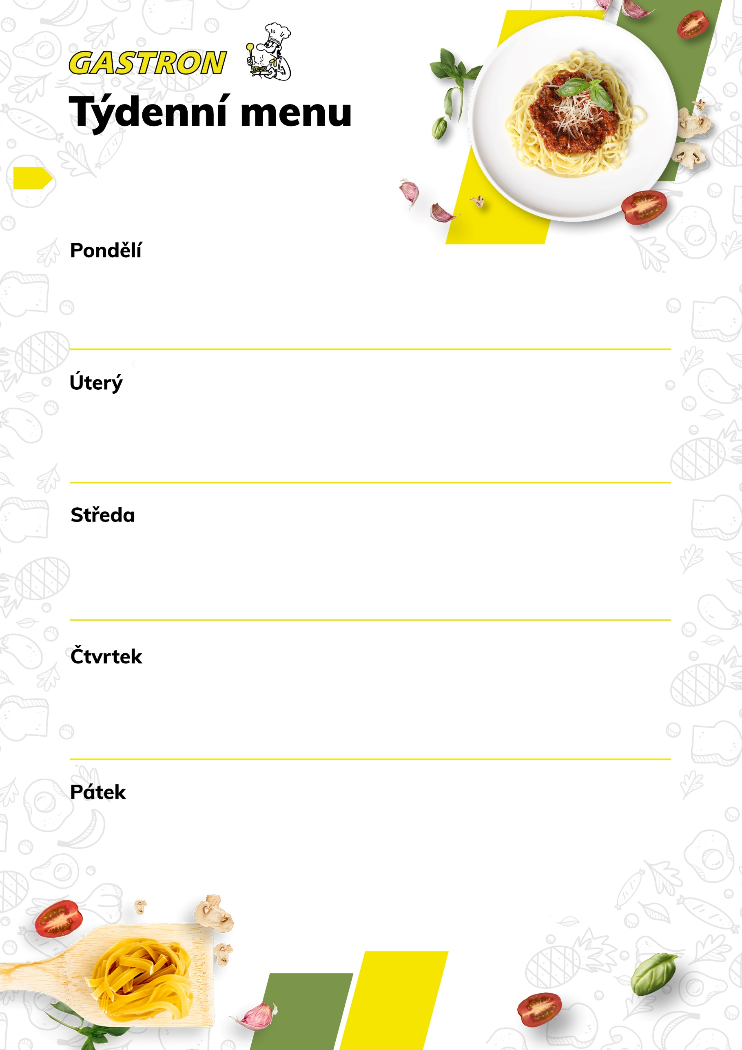
Polévka z červené řepy s fazolemi 7,9
1. Vepřové maso na římském kmíně, houskový knedlík, kysané zelí 1,3,5,6,7,8,12
2. Asijská restovaná rýže s vajíčkem a zeleninou, salát 1,3,4,5,6,7,8,9,11,12,13
3. Salát se špenátem, červenou řepou a arašídy, dresink, pečivo 1,5,7,8,11,12

Státní svátek
Den boje za svobodu a demokracii

16. – 20. listopadu

Polévka hovězí vývar s játrovou zavářkou 1,3,5,6,7,8,9,11
1. Kuřecí roláda plněná špenátem, dušená rýže, ovoce 1,3,7,8
2. Pečený okouník s čočkou a zeleninou po řecku, ovoce 4
3. Salát s pečenou hlívou, vejcem a rajčaty, dresink, pečivo, ovoce 1,3,8,11

Polévka hovězí písmenková 1,9
1. Bílé fazolky v tomatové omáčce s vídeňským párkem, salát 1
2. Krůtí výpečky s bramborovým knedlíkem, řepové zelí 1,3,6,7,8,11
3. Salát z čínského zelí s mrkvičkou a ředkvičkami, pečivo 1,8,11

Polévka rajská s rýží 1,9
1. Smažený květák, vařený brambor, tatarská omáčka 1,3,5,6,7,8,10,11
2. Krůtí nudličky s bylinkami a smetanou, domácí těstoviny 1,7
3. Ledový salát s modrým sýrem a celerem, dresink, pečivo 1,7,8,9,11

Polévka z karamelizovaného celeru 7,9
1. Smažený kuřecí řízek s vařeným bramborem, okurka 1,3,5,6,7,8,10,11
2. Domácí ravioli se špenátem a ricottou, sýr grana padano 1,7
3. Těstovinový salát s vajíčkem a tuňákem, jogurtový dresink 1,3,4,7

Polévka květáková s brokolicí 1,7,9
1. Pečený králík na česneku, bramborová kaše 1,7
2. Tarhoňa s grilovanou zeleninou, sýr feta, salát 1,7
3. Zeleninový salát s cizrnou, dresink, pečivo 1,7,8,11

Polévka silný zeleninový vývar 7,9
1. Dalmátské čufty, domácí těstoviny 1,3,5,6,7,8,11
2. Květákové placičky s vařeným bramborem, salát 1,3,7
3. Kroupový salát se zeleninou, pečivo 1,7,8,11

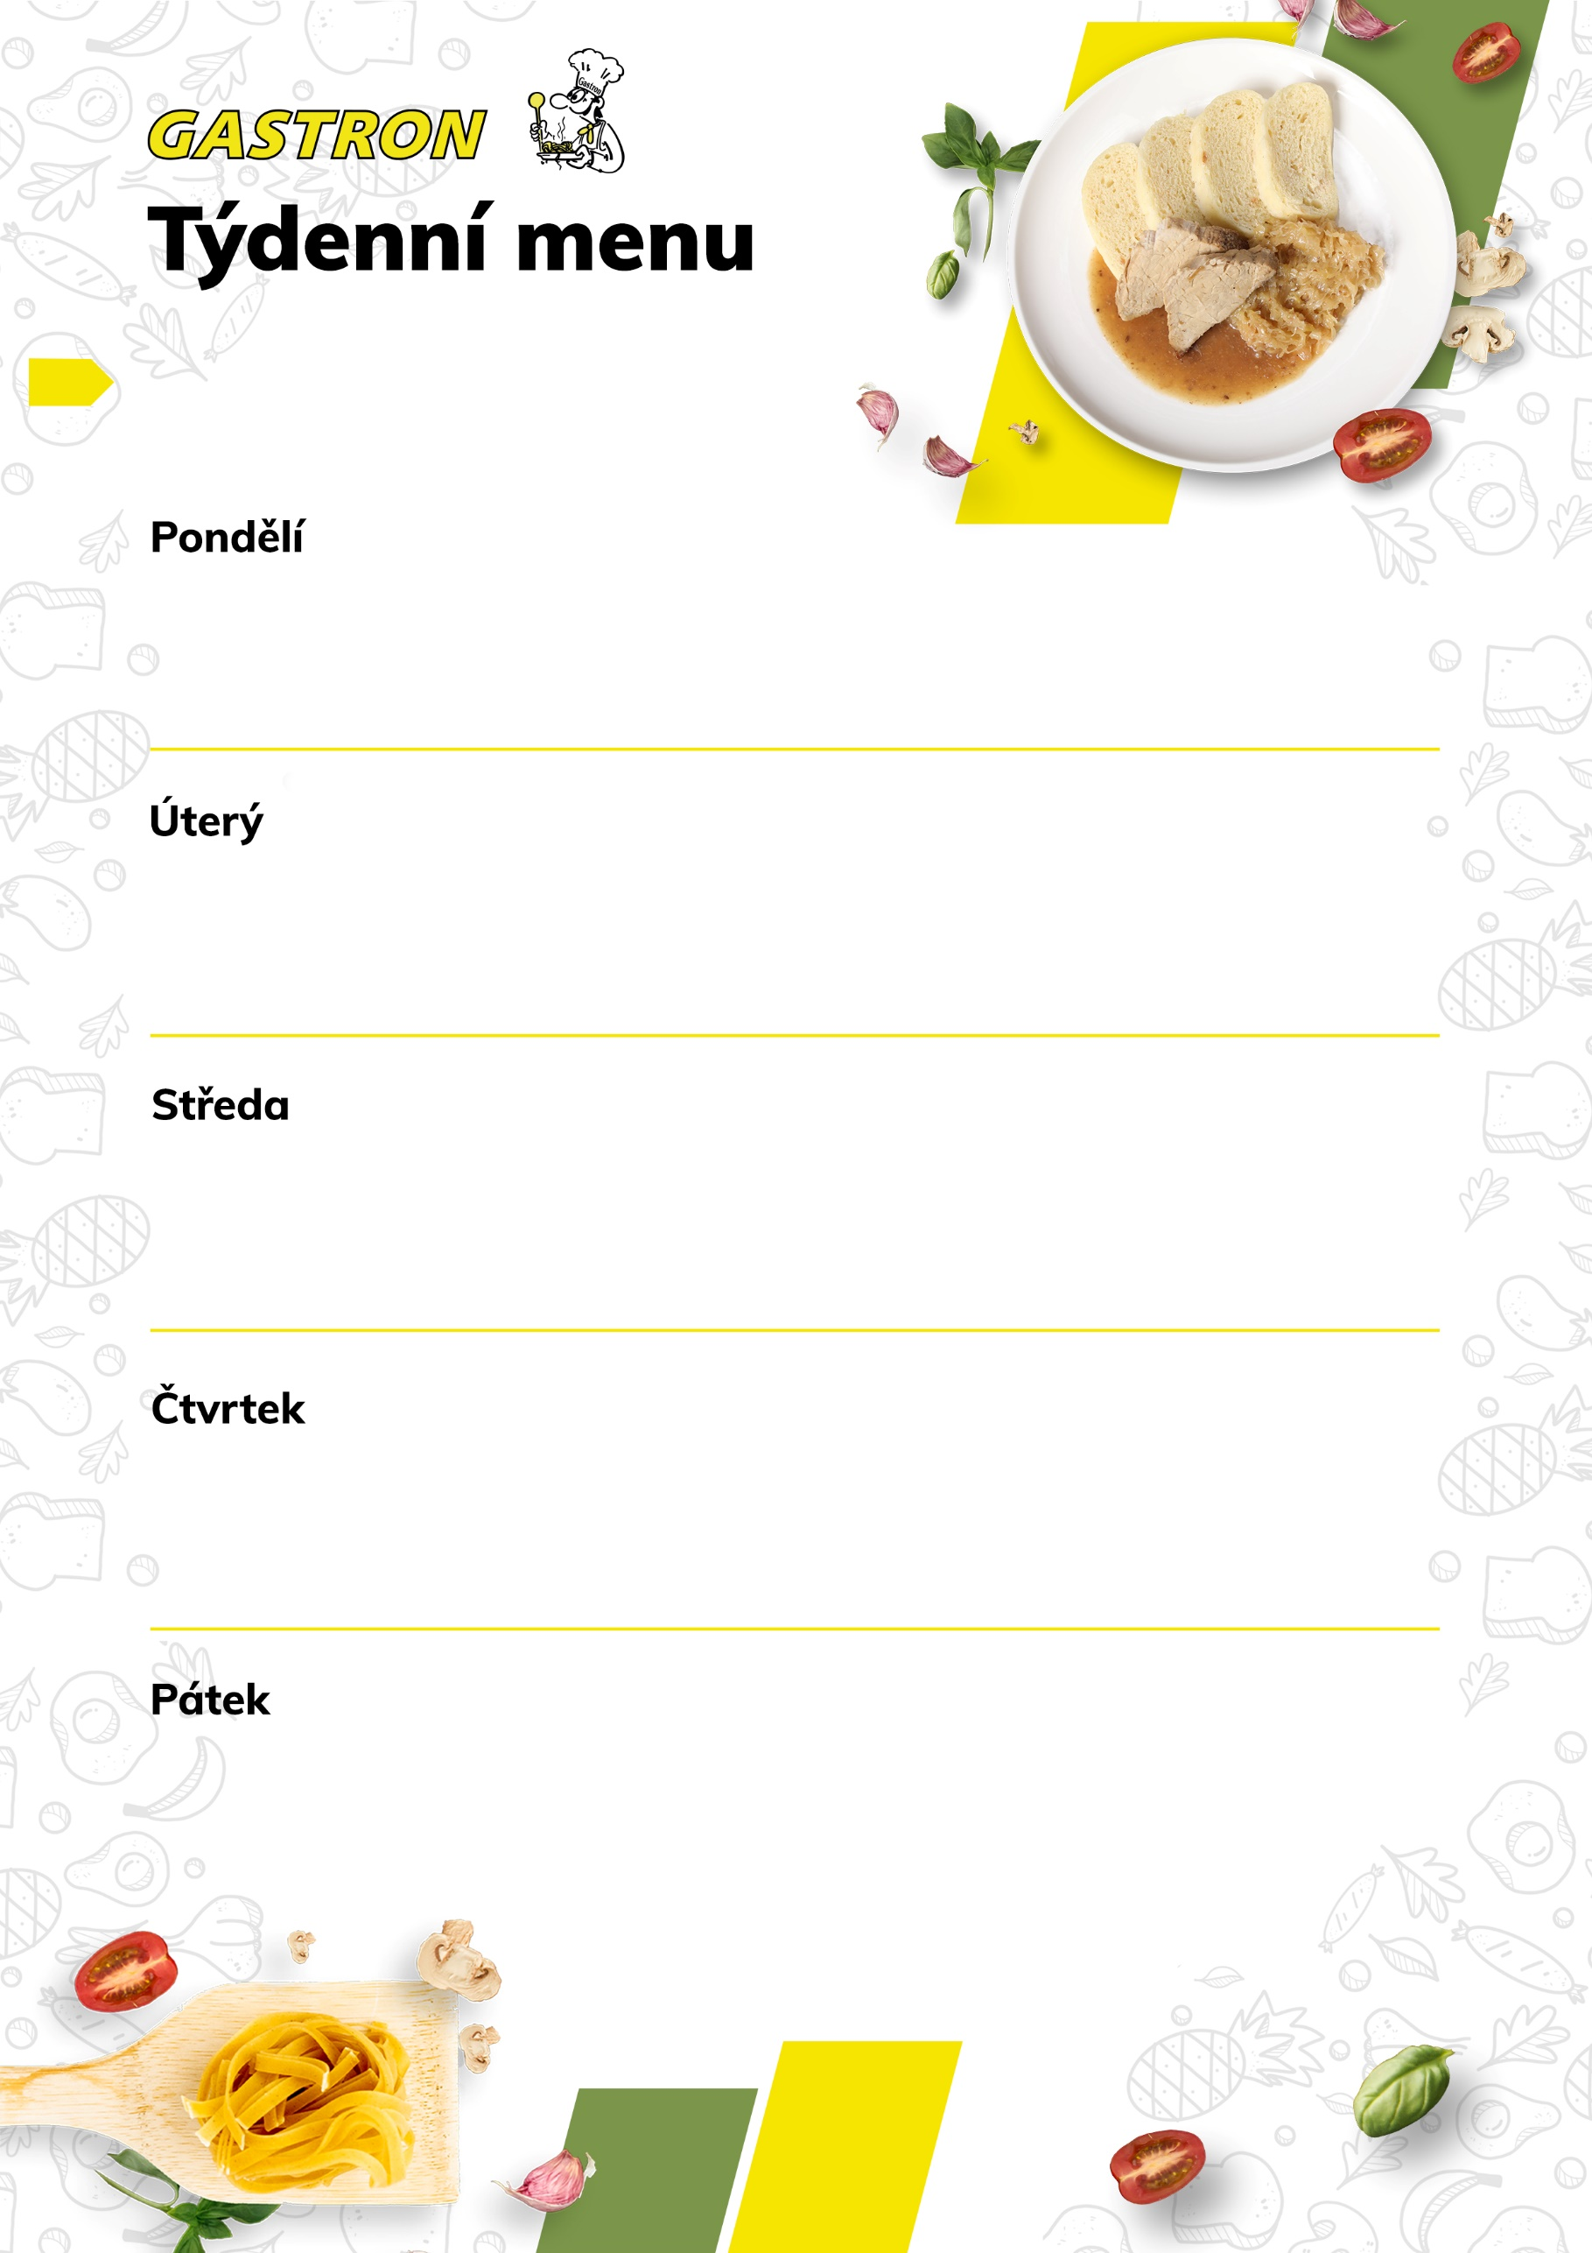
Polévka hovězí vývar s kapustičkami 7,9
1. Hovězí guláš, domácí těstoviny 1
2. Směs luštěnin s kokosovým mlékem, marinované tofu, salát 1,6,7,13
3. Listové saláty s rajčaty, mozzarellou a bazalkou, dresink, pečivo 1,7,8,11,12
Polévka italská rybí 4,9
1. Zeleninové rizoto sypané sýrem, salát coleslaw 7,9,10
2. Smažený karbanátek s bylinkovým bramborem, salát coleslaw 1,3,5,6,7,8,10,11
3. Šopský salát, pečivo 1,7,8,11

Polévka kmínová s vejci 1,3,9
1. Kuřecí nudličky, dušená zelenina, vařený brambor 1,7
2. Chlupaté knedlíky se zelím a cibulkou 1,3,5,6,7,8,11,12
3. Ledový míchaný salát s tuňákem, dresink, pečivo 1,4,7,8,11

Polévka dršťková z hlívy ústřičné 1,9
1. Hamburská vepřová pečeně, houskový knedlík, ovoce 1,3,7,9,10
2. Nudle s mákem přelité máslem, ovoce 1,6,7,8,11
3. Fazolový míchaný salát se zeleninou, pečivo, ovoce 1,8,10,11

23. – 27. listopadu
Polévka z červené čočky 9
1. Krůtí výpečky, bramborový knedlík, špenát 1,3,6,7,8,11
2. Pečená tilápie s kuskusem a zeleninou, dresink, salát 1,4,7
3. Indický salát se sójou, pečivo 1,3,5,6,7,8,9,11,13

1. Segedínský guláš s houskovým knedlíkem 1,3,7,8
2. Houbový kuba sypaný sýrem, okurka 1,7,10
3. Cizrnový salát se zeleninkou, pečivo 1,7,8,11

Polévka slepičí vývar s pohankou 9
1. Srbské rizoto, sýr, salát 7
2. Zelné flíčky zapečené, salát 1,3,7
3. Řecký salát s olivami, pečivo 1,7,8,11

Polévka frankfurtská s těstovinou 1,7,9
1. Medové kuřecí paličky, vařený brambor, salát 1,7,10
2. Sýrová pizza 1,7
3. Salát z čínského zelí s mrkví a ředkvičkami, dresink, pečivo 1,8,11,12

Polévka kedlubnová 1,7,9
1. Čínská kuřecí směs, dušená rýže, ovoce 1,3,4,5,6,7,8,9,11,13
2. Tvarohové taštičky sypané skořicovým cukrem, ovoce 1,3,6,7,8,11
3. Luštěninový míchaný salát se zeleninou, pečivo, ovoce 1,8,10,11

Polévka bramborová 1,7,9
1. Segedinský guláš s houskovým knedlíkem 1,3,7,8,12
2. Čočka na kyselo, sázené vejce, vídeňská cibulka, okurka 1,3,10
3. Kuskusový salát s grilovanou zeleninou, jogurtový dresink 1,7

Polévka orientální cizrnový krém 7,9
1. Zapečené rybí filé na bylinkách, bramborová kaše 3,4,7
2. Králičí ragú, domácí těstoviny 1,9
3. Zeleninový salát s tofu, dresink, pečivo 1,6,7,8,11,13

30. 11. – 4. 12.

